静音铁板车
在大型的工厂，我们会看到一种铁板车，这种车会在拖动的过程中发出很响的噪音，这对耳朵的健康及其不利。经过观察发现噪音的产生有好几个原因，如：1、因为车身震动引起的噪音；2、由于轮子直接与地面接触震动造成的噪音；3、由于轮子与轮轴之间缺少轴承造成的噪音。而在上述原因中，车身的振动主要是是车上的铁板与车把手之间的相互碰撞产生的震动。只要把这个震动减小以至于消除，噪音会减少一些。再这里我主要是防止车把与车板之间的震动以及在轮子中添加轴承。
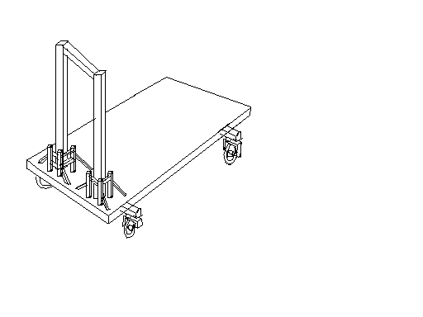
我想用一个泡沫塑料做的立体框架先撑住车把手，利用三角形的稳固原理从框架“生出”几只“脚”，并在这“脚”下用不干胶粘在铁板上，使这些“脚”起到支撑的作用。通过这些“脚”的支撑来顶住车把使它没有可活动空间。因为力的作用是相互的，所以反抗顶力的力作用到车板上，也使得这一块地方的车板不再与车把震动。（如下图）
再轮子的外部，我们可以包一圈软橡胶，软橡胶可以减轻因为车身重力压着地面所引起的压力产生的噪音。我们还可以把工厂的地面铺成光滑型的，这样也可以减小一部分噪音。
在轴承方面，我们可以把轮胎的内侧磨掉一些，使得在车轮与车轮轴之间可以加一圈轴承，这可以大大减小轮子与轮轴之间的摩擦，可以使车辆行驶更加顺利，同时这里也避免了摩擦所产生的噪音。
设计者：孙越

